Ежегодная общероссийская образовательная акция «Всероссийский экономический диктант»

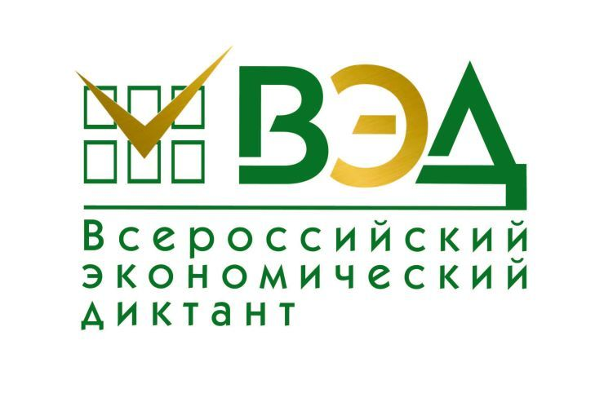

VII ежегодная общероссийская образовательная акция «Всероссийский экономический диктант» состоится 11 октября 2023 года во всех регионах Российской Федерации. Тема акции: «Сильная экономика — процветающая Россия!».

**Где написать Экономический диктант?**

Написать Экономический диктант можно онлайн на сайте акции и в очном формате [на зарегистрированных Региональных площадках Экономического диктанта.](https://diktant.org/)

**Кто примет участие?**

**офлайн:** прийти на Региональную площадку Экономического диктанта. Участники Экономического диктанта могут получить сертификат участника, обратившись к организаторам Региональной площадки. Узнать результаты написания Экономического диктанта можно на сайте акции в разделе «Результаты».

**онлайн:** зарегистрироваться на сайте акции и пройти онлайн версию Экономического диктанта (начало активности режима онлайн — 11.10.2023 г. с 05:00 до 22:00 по московскому времени) на персональном компьютере, либо мобильном устройстве.

Результаты онлайн-тестирования предоставляются сразу после его окончания, сертификат участника будет доступен для скачивания в личном кабинете.

**Зачем писать Экономический диктант?**

Проверить свои знания; оценить свою экономическую грамотность; узнать способны ли вы принять экономически правильные решения; повысить уровень своих экономических знаний; сравнить свои результаты с друзьями, коллегами, известными деятелями.